ELECTRO
- Televisores:
  - Smart TV
  - Televisores Led
  - Soundbar y Home Theater
  - Oled, Qled, NanoCellAudio
2.- Audio
- Parlantes Bluetooth
- Micro y minicomponentes
- Audífonos
- Audífonos inalámbricos

TECNO
- Celulares
- Smart
- Básicos
2.- Accesorios de Celulares
3.- Computadores
- Notebooks
- Pc gamers

Hace ya un mes que el buque portacontenedores Ever Forward, operado por la compañía taiwanesa Evergreen, quedó encallado en la bahía de Chesapeake, a escasos kilómetros de Baltimore, Estados Unidos. La operación de salvamento de la Guardia Costera empezó el 13 de marzo y todavía no ha dado sus frutos.

El Ever Forward, de 334 metros de eslora y con bandera de Hong Kong, encalló en el lecho de la amplia bahía un año después de que su hermano Ever Green formara un histórico atasco en el canal de Suez. Afortunadamente, el barco no está causando ninguna interrupción en el comercio internacional, pero lleva encallado bastante más tiempo de lo que lo estuvo el Ever Green en Suez.
Varado en un banco de arena, el Ever Forward no parece dispuesto a moverse a pesar de los esfuerzos por reflotarlo. Tras realizar un dragado alrededor del buque, el equipo de rescate liderado por la Guardia Costera de Estados Unidos hizo varios intentos de reflotar la nave (el último, el pasado 2 de abril).

Más tarde, cinco remolcadores y dos barcazas de tracción trasera trataron de mover la nave hacia un canal más profundo recién dragado para liberar la quilla. Todos los intentos resultaron infructuosos, por lo que Evergreen declaró una “avería gruesa” de cara a sus clientes (que están sufriendo un significativo retraso), y los rescatadores pasaron al plan B: descargar, al menos en parte, los 5000 contenedores a bordo del Ever Forward para aligerar el buque.
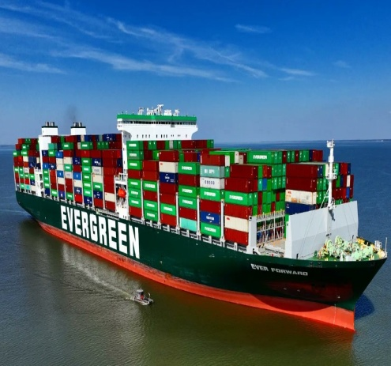
“Los expertos en salvamento determinaron que no pueden superar la fuerza terrestre del Ever Forward en su condición actual cargada”, dice un comunicado de la Guardia Costera sobre la nueva estrategia. Los técnicos colocaron grúas y barcazas alrededor del buque y han comenzado a descargar contenedores de su cubierta durante el día. Hay una zona de exclusión de 500 metros alrededor del barco para trabajar con suficiente margen de maniobra.
Las barcazas transportarán los contenedores de regreso al puerto de Baltimore, donde fueron embarcadas. Una vez haya perdido peso, los remolcadores y las barcazas de tracción trasera intentarán reflotar de
nuevo el Ever Forward. Los expertos calculan que la operación llevará dos semanas.

